МУНИЦИПАЛЬНОЕ БЮДЖЕТНОЕ ОБРАЗОВАТЕЛЬНОЕ УЧРЕЖДЕНИЕ ДОПОЛНИТЕЛЬНОГО ОБРАЗОВАНИЯ
«СТАНЦИЯ ЮНЫХ НАТУРАЛИСТОВ»
Г.МИЧУРИНСКА ТАМБОВСКОЙ ОБЛАСТИ

БИОЛОГИЧЕСКИ АКТИВНЫЕ ВЕЩЕСТВА В ПЛОДАХ ДИКИХ И КУЛЬТУРНЫХ РАСТЕНИЙ БОЯРЫШНИКОВ КАК ОСНОВА ДЛЯ ЛЕКАРСТВЕННОГО СЫРЬЯ
Номинация: «Юные исследователи»
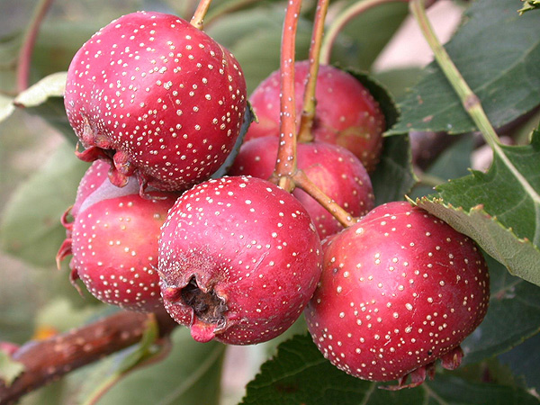

Автор:
Черников
Анатолий Алексеевич

Руководитель:
Бессонова Алла Владимировна,
к. с.-х. наук, педагог дополнительного
образования

Мичуринск 2019

СОДЕРЖАНИЕ
Введение…………………………………………………………………………..3
1.Обзор литературы………………………………………………………………5
1.1 Лекарственные свойства боярышника………………………………………5
1.2 Значение БАВ …………………………………………………………………7
2. Условия, объекты и методы исследований…………………………………...9
2.1 Условия исследований………………………………………………………..9
2.2 Объекты исследований……………………………………………...……....14
2.3 Методика исследований……………………………………………………..17
3. Результаты исследований…………………………………………………….18
Заключение……………………………………………………………………….22
Рекомендации……………………………………………………………………22
Список литературы………………………………………………………………24
Приложение………………………………………………………………………26

ВВЕДЕНИЕ
Актуальность темы исследования. На сегодняшний день особого внимания заслуживает вопрос по использованию в сельском хозяйстве и медицине полезных и перспективных плодово-ягодных культур для оздоровления условий жизни в городах и населенных пунктах (Ноздрачева Р.Г., 1997). Разрешение этой проблемы возможно лишь при всестороннем изучении как дикорастущих, так и интродуцированных растений (Бобореко Е.З., 1974 и многие другие).
В городе Мичуринске произрастает огромное количество растений, однако мало кто знает об их пользе. Одним из самых распространенных и часто встречающихся мне по дороге к бабушке культур, стал боярышник. В августе мы с ребятами часто собирали его в парке на улице Марата. Плоды его имеют отличные вкусовые качества, и я стал задумываться, почему мама заготавливает компоты, варенья из яблок, слив, абрикосов, а из боярышника нет, и решил изучить его полезные свойства.
Дикие виды боярышника, завезенные из Америки, были культивированы в Европе в XVII веке. Американские виды боярышника стали основными насаждениями в садах и парках, среди которых б. мягкий (Crataegus mollis) (Torr. & A. Gray) Scheele, б. переплетённый (Crataegus intricata Lange), б. петушья шпора (Crataegus crus-galli L.), б. жёлтый (Crataegus flava Aiton.), б. точечный (Crataegus punctata Jacq.). В России данные виды боярышника появились лишь в XIX веке.
Проведя небольшой опрос среди родных и знакомых, я выяснил, что знания о боярышнике ограничиваются лишь представлением о дереве с колючими шипами и мелкими плодами.
Необходимо более широкое изучение полезных свойств плодов боярышника для повышения значимости данной культуры в народном хозяйстве, что является актуальным в наше время.
Целью работы является проведение сравнительной биохимической оценки плодов дикорастущих и культурных растений боярышников и определение их лекарственных свойств.
В качестве объектов исследования были выбраны боярышник кроваво-красный (дикорастущий), сорт Людмил и боярышник китайский. Исследования проводились на территории учебно-опытного участка МБОУ ДО «Станция юных натуралистов» и «ФНЦ им. И.В. Мичурина» в 2017 - 2018 г.
Для достижения поставленной нами цели были поставлены следующие задачи:
1. Изучить биохимический состав плодов исследуемых сортов боярышников.
2. Провести сравнительную оценку биохимического состава плодов диких и культурных растений боярышников.
3. Выяснить лекарственные свойства боярышников и их применение.
Методология и методы исследований. Исследования основываются на системном подходе и общепризнанных апробированных методиках, применяемых в научных исследованиях с плодовыми культурами (Программа и методика сортоизучения плодовых, ягодных и орехоплодных культур, 1973, 1999; Доспехов, 1985; Петербургский, 1954). Результаты исследований получены на основе проведенных полевых и лабораторных опытов.

1 Обзор литературы
1.1 Лекарственные свойства боярышника
Одной из причин снижения иммунитета организма человека, преждевременного старения, развития многих болезней и сокращения продолжительности жизни является дефицит в организме антиоксидантов и избыток свободных радикалов (Кирина И.Б. и др., 2009). Наш организм не имеет возможности синтезировать многие антиоксиданты, поэтому человеку необходимо их пополнять, употребляя плоды, ягоды и овощи. Мировое садоводство на протяжении многих лет занимается изучением и окультуриванием дикорастущих плодовых и ягодных растений. Плоды и ягоды дикорастущих видов выглядят поистине несгибаемыми гигантами, несущими в своей геноплазме тайны неблагоприятных факторов среды минувших столетий. Вместе с тем, ценность дикорастущих ягодных и плодовых растений не только в «залежах» специфических блоков фитогенетической адаптации. Плоды их содержат ценнейшие биологически активные вещества, крайне необходимые для здоровья человека. (Турова А.Д., 1982, 1974; Соколов С.Я., 1991; Куминов Е.П., 1994).
Особое значение плодам и ягодам как лечебным продуктам придавал И.В. Мичурин. «Я обращаю внимание, – писал он, еще на возможность также получить сорта, употребление плодов которых будет способствовать излечению тех или иных болезней».
Известно, что здоровье человека на 10% зависит от медицины, а на 90% - от питания. Гиппократ писал: «Пусть вашим лекарством будет ваша пища». Растения привычной климатической зоны имеют наибольшую ценность для организма человека, так как не только поддерживают кислотно-щелочное равновесие, баланс макро- и микроэлементов, но и улучшают функцию печени и восстановительные функции эндокринной и нервной системы.
В настоящее время в растениеводство вовлечено 2,5-3,0 тысячи видов полезных растений, относящихся примерно к 1000 ботаническим родам, что составляет 1% видов и 8% родов земного шара. В мировой флоре существует еще не менее 75 тысяч видов полезных и съедобных растений, превосходящих по своей полезности и используемых в современном сельском хозяйстве. Богатый растительный мир окружал человека еще с древности. Проводя археологические раскопки, ученые обнаружили новые данные о том, что древние народы мира применяли разнообразные растения для исцеления (Люта М.Л., 2004; Кирина И.Б. и др., 2009). В настоящее время в фармацевтической промышленности большинство препаратов изготавливаются из растительного сырья и составляют около 40% всего ассортимента лекарственных средств.
Одним из таких растений является боярышник, род Crataegus, сем. - розоцветные (Rosaceae). Всем известно, что плоды боярышника очень вкусны. В народной медицине используются несколько видов, такие как боярышник кроваво-красный, б. гладкий, б. однопестичный, б. мягковатый, б. розоцветный и некоторые другие. История применения боярышника человеком в лечебных целях началась ещё в II веке до н.э., о чем свидетельствуют записи в книге древнегреческого философа Феофраста. В I веке до н. э. боярышник упоминался Диоскоридом. Но в те времена боярышник применяли только как средство от диареи, а также при простудных заболеваниях. В медицине же боярышник стали использовать в 16 веке при лечении сердечнососудистых заболеваний. В качестве сырья для изготовления лекарственных препаратов применяют кору, листья, цветки, и чаще всего плоды боярышника. В плодах боярышника содержатся органические кислоты, сахара, каротин, пектиновые и многие другие вещества (Мухаметова, С.В., 2013). Они используют для получения жидких экстрактов, а цветы для изготовления настоек на 70^{о} спирте. Цветки собирают в начале цветения, когда часть их еще не раскрылась. Сушат их в сушилках при температуре до 40⁰С на чердаках, под навесами или в помещениях с хорошей вентиляцией. Плоды заготавливают в период созревания с конца сентября и до заморозков. Сушат при температуре до 70^{о}С, примерно 7 – 8 дней. Выход сухого сырья составляет 25 – 30 % от массы свежесобранного.
В тибетской медицине боярышник применяют как средство, стимулирующее обмен веществ.
Использование боярышника в медицине определено широким спектром его действия на организм человека. В отечественной народной медицине плоды и цветки боярышника применяют при заболеваниях сердца, головокружении, одышке, бессоннице, заболеваниях органов желудочно-кишечного тракта, в гинекологии. При применении боярышника снижается содержание холестерина в крови, уменьшаются жировые отложения в сосудах и печени, усиливается синтез гликогена в печени и желчеотделение (Лифляндский В.Г., Закревский В.В., Андронова М.Н., 1996; Кирина И.Б. и др., 2009). Местное население Забайкалья употребляет плоды боярышника даурского (Crataegus dahurica Koehne.) при головной боли, пороках сердца. При лечении больных гипертонией и при функциональном расстройстве сердечно-сосудистой системы применяются препараты из плодов боярышника пятипестичного (Crataegus pentagyna Waldst. & Kit. ex Willd) (Куминов Е.П., 1994; Замятина Н., 1999; Киселева Т.Л., 2009).
Боярышник широко применяется в фармакологической промышленности Мексики, Румынии, Франции и других стран, а с 1930 г. введен в России в список гомеопатических средств (Соловьева С.М., 1970; Кирина И.Б. и др., 2009). В настоящее время выпускаются препараты, в состав которых входят плоды боярышника: «Кардиовален», «Кратегин», «Кратепонин» (Приложение 1). Многие авторы серьёзных работ отводят этому растению важную роль в сохранении работоспособности сердца и кровеносно-сосудистой системы человека.
1.2 Значение биологически активных веществ
Пищевая и лечебная ценность плодов, в том числе дикорастущих, известна с глубокой древности. Большой вклад в изучение дикорастущих плодовых внес Н.И. Вавилов. Их ценность определяется не только приятным вкусом и ароматом, но и биологически активными веществами, благодаря содержанию которых они обладают целебными свойствами и являются полезными для человека. Сфера использования интродуцированных дикорастущих плодов и ягод сейчас более широко распространена благодаря изучению их состава, а также влиянию той или иной группы витаминов на организм человека (Петрова В.П., 1986; Рабинович А.М., 1989, 2005).
Витаминами называют низкомолекулярные органические соединения с высокой биологической активностью, которые необходимы для нормальной жизнедеятельности организма в маленьких количествах. Физиологическая роль витаминов заключается в том, что они являются коферментами, из которых в организме образуются ферменты, отвечающие за обмен веществ. Недостаток витаминов в питании проявляется в снижении работоспособности организма. Особое значение в полноценном питании человека принадлежит витамину С (аскорбиновая кислота). Он относится к водорастворимым веществам, разрушающимся от высоких температур, света и кислорода, поэтому в организме не накапливается, и его запасы должны постоянно восполняться извне.
Витамин С, являясь мощным антиоксидантом, предохраняет организм от бактерий и вирусов, оказывает противовоспалительное и противоаллергическое действие, укрепляет иммунную систему и усиливает действие других антиоксидантов. Он играет важную роль в окислительно-восстановительных процессах в организме, способствует устойчивости организма, повышает работоспособность, повышает устойчивость к инфекциям, интоксикации (Бакшутов С.А., 2011). Также витамин С играет важную роль в таких биологических процессах как захват свободных радикалов, синтез белка коллагена и ряда гормонов, в том числе антистрессовых, способствует поддержанию гемостаза, улучшает способность организма усваивать кальций, выводит токсины, регулирует обмен веществ (Шапиро Д.К., 1976, 1981; Лифляндский В.Г., 1996; Кононков П.Ф., 2003; Куминов Е.П., 2003; Григорьева Л.В., 2015; Селиванова Н.М., 2015).
Для дикорастущих плодов видовая изменчивость в содержании витамина С является характерным биохимическим признаком. Накопление этого витамина в пределах вида зависит от условий произрастания и агротехники (Ермаков А.И., 1959). Наличие аскорбиновой кислоты в плодах характеризует устойчивость их при хранении (Метлицкий Л.В., 1978).
В естественных условиях биологически активные вещества синтезируются в разных органах растений, в основном в плодах и ягодах, и многие плодово-ягодные виды накапливают их в достаточно больших количествах (Мухаметова С.В., 2013; Сорокопудов В.Н., 2014). Вкусовые качества плодов и ягод зависят от соотношения содержащихся в них сахаров и кислот, для кондитерской переработки имеют значение пектины: свыше 1 % содержится в рябине обыкновенной, яблоне, груше, абрикосе, айве обыкновенной, винограде амурском, барбарисе, калине. Бедны пектинами черника, малина, облепиха (Вигоров Л.И., 1968, Петрова В.П., 1986; Ноздрачева Р.Г., 1997)

2 Условия, объекты и методы исследований
2.1 Условия исследований
Центрально-Черноземный регион (далее – ЦЧР) находится в центре Русской равнины и занимает среднюю часть Окско-донской низменности, средняя высота которой едва достигает 140 м. Ее удаленность от морей и океанов составляет: от города Тамбов до Черного моря – 900, а до Балтийского – более 1000 км. Территория области достаточно компактна. Площадь ЦЧР в современных границах составляет 34,3 тыс. км² (География и экология Тамбовской области, 2001; Аленина С.Д., 2006).
ЦЧР граничит на северо-востоке с Рязанской и Пензенской, на юго-востоке – с Саратовской, на юге – с Воронежской и на западе – с Липецкой областями.
ЦЧР располагается в средних широтах умеренного пояса, поэтому климат его умеренно-континентальный. Продолжительность их в разных местах области неодинакова. По среднемноголетним данным, самыми холодными месяцами ЦЧР являются январь и февраль, средняя многолетняя температура воздуха которых составляет –10,9°С и –10,1°С, соответственно. Остальные месяцы – теплое время года, когда температура выше 0^{о}С. Весна приходит после дня равноденствия (21 марта), днем стоит солнечная и ясная погода, а ночью – морозная. Снежный покров сходит в среднем в первой декаде апреля, среднемноголетняя температура этого периода составляет 3,2^{о}С. Последние заморозки бывают в первой декаде мая, иногда случаются и в июне, что оказывает большое влияние на сроки начала сельскохозяйственных работ. Начало вегетации наблюдают в среднем 15 апреля на юге, а на севере – 17 апреля (178 суток на севере и 185 суток на юге, сумма среднесуточных температур равна 2500-2850^{о}С). В начале третьей декады мая средняя суточная температура составляет +15^{о}С и наступает лето. Оно в Тамбовской области теплое и ясное, иногда даже жаркое. Средняя температура воздуха в июле изменяется от +19,0^{о}С до +20,5^{о}С. Максимальные температуры доходили до + 40^{о}С. Сумма активных температур составляет 2600-2900^{о}С. Этот безморозный период длится до первой декады сентября. В это время в области в среднем выпадает 300-350 мм осадков (География Тамбовской области, 1961).
Установление снежного покрова происходит в среднем 23 ноября, максимальная высота (80 см) наблюдается в феврале-марте. Первые осенние заморозки начинаются в середине третьей декады сентября. В зимний период часто наблюдаются глубокие, длительные оттепели с резким переходом к сильным и очень сильным морозам, которые негативно отражаются на состоянии плодовых деревьев, особенно в марте, когда плодовые растения находятся в вынужденном покое. Понижение температуры воздуха до -30^{о}С и -35^{о}С для зимних месяцев, включая декабрь, явление редкое.
За период исследований в 2017 г. минимальная температура воздуха в январе составляла -28,9^{о}С. В связи с этим в условиях ЦЧР после суровой бесснежной зимы нередко подмерзают надземные части и корневая система растений.
Область находится в зоне недостаточного увлажнения. Сумма осадков за вегетационный период составляет 50-60% годовой нормы. Наименьшие суммы осадков – 337 мм, наибольшие – 735 мм. За теплый период (апрель-октябрь) выпадает 330-350 мм, за холодный (ноябрь-март) – 130-150 мм, причем наименьшее количество осадков приходится на февраль и март, а наибольшее – на июнь.
Погодные условия в годы проведения исследований были разнообразными и отличались от среднемноголетних значений.
Таблица 1 – Среднемесячная температура воздуха, ^{о}С (по данным метеостанции г. Мичуринска)
год | январь | февраль | март | апрель | май | июнь | июль | август | сентябрь | октябрь | ноябрь | декабрь
2017 | -9,4 | -4,8 | 1,0 | 7,7 | 18,2 | 17,4 | 22,0 | 21,1 | 14,0 | 4,9 | -2,2 | -4,4
2018 | -6,3 | -4,7 | 0,1 | 6,6 | 16,4 | 19,6 | 19,5 | 18,6 | 16,3 | 4,1 | 0,8 | -0,7
Средние  многолетние | -9,9 | -9,2 | -3,5 | 6,8 | 14,5 | 18,0 | 19,4 | 18,1 | 12,3 | 5,1 | -6,5 | -6,5

В феврале 2017 года количество осадков составило 21,1 мм, что значительно меньше среднемноголетних данных.
Если июнь 2017 года был умеренно теплым (среднемесячная +17,4°С) и дождливым (69,1 мм осадков), то июль и август были крайне жаркими и засушливыми (июль – 0,3 мм и август – 22,2 мм) месяцами. Основная часть осадков в 2017 году наблюдалась весной, в первой половине лета и осенью (таблица 2).

Таблица 2 – Количество осадков, мм (по данным метеостанции г. Мичуринска)
год | январь | февраль | март | апрель | май | июнь | июль | август | сентябрь | октябрь | ноябрь | декабрь | сумма
2017 | 46,4 | 21,1 | 39,4 | 33,9 | 14,5 | 69,1 | 0,3 | 22,2 | 21,5 | 36,2 | 1,6 | 41,2 | 347,4
2018 | 38,4 | 62,6 | 4,1 | 64,0 | 34,3 | 154,9 | 62,3 | 18,5 | 3,6 | 23,2 | 64,1 | 41,1 | 571,1
Средние многолетние | 41 | 32 | 35 | 37 | 52 | 56 | 70 | 60 | 55 | 46 | 55 | 52 | 591

Осень была благоприятной и умеренно-теплой для растений боярышника со среднемесячной температурой 14,0^{о}С в сентябре и недостаточным количеством влаги (21,5 мм). Конец года также характеризовался более высокими среднемесячными температурами.
Зима 2018 года стала наиболее теплой из трех лет исследований. Среднемесячная температура зимой была на 1-3^{о}С выше среднемноголетней.
Температурный режим лета 2018 года отличался умеренными значениями, так температура июня была на 1,6 ^{о}С больше, а в июле и августе – близка к среднемноголетней норме. Осадков в период вегетации выпало в обильном количестве, в июне выпала почти трехмесячная норма осадков (154,9 мм).
Осень была достаточно теплой и продолжительной, т.к. положительные температуры держались до второй декады октября.
В области преобладают черноземные и серые лесные почвы. Климатические условия и органический мир этого края способствуют накоплению в почве перегноя, который придает ей черную окраску. Очень богаты перегноем – гумусом почвы водораздельных пространств. Их называют мощным черноземом. Гумусовый слой этих почв составляет 80-100 см. Слабощелочные черноземы располагаются на водоразделах, а средние и сильновыщелочные занимают более наклонные поверхности. По долинам рек встречаются лугово-черноземные почвы. А.С. Попов (2016) указывает, что на долю черноземов приходится 86,8% общей площади сельскохозяйственных угодий. Из них мощные черноземы составляют 23,3%, слабовыщелочные – 32%, средне и сильновыщелочные черноземы – 31,5%. На остальной площади расположены серые лесные и песчаные почвы (26%), солонцеватые (0,3%) и прочие (10,3%). Область обеспечена пахотными угодьями. Потенциальное плодородие типичных черноземов подавляется недостатком влаги, в летнее время особенно. Важное значение имеет накопление и сохранение влаги в почвах, а также применяют орошение с целью получения высокой урожайности (Снытко М.К., 1985; Журихин, 1989; Дудник Н.И., 1991; Попов А.С., 2016).
В.А. Дубовик (2009) указывает, что чернозёмные почвы имеют водопрочную зернисто комковатую структуру. Благодаря этому в них создается оптимальный водно-воздушный режим. Зимнее промерзание и летнее иссушение почвы способствует закреплению и усложнению гумусовых веществ. Формирование чернозёмных почв в условиях лесостепной зоны протекало под воздействием мощной травянистой растительности на карбонатной материнской породе (преимущественно лёссе и лёссовидных суглинках) при неустойчивом атмосферном увлажнении (Дубовик В.А., 2009).
Почвенный покров ЦЧР связан с особенностями многих процессов – гумусообразования и накопления, биогенной аккумуляции, выщелачивания, иллювиирования, оглиенивания и с проявлением географической закономерности, обусловленной высотой и экспозиционной дифференциацией ландшафтов (Алисов Б.П., 1949; Афанасьева Е.А., 1958; Ахтырцев А.Б., 1973, 1974, 1981).
На высотах 240-270 м преобладают черноземы выщелоченные, на высотах 190-240 м – черноземы типичные среднемощные и мощные среднегумусные. В широких развитых равнинных пространствах типа плоскоместностей со средним относительным превышением их над днищами долин на 10-20 м размещены полугидроморфные лугово-черноземные и гидроморфные луговые почвы. В отрицательных формах рельефа они с комплексами осолоделых, солонцеватых, засоленных и заболоченных почв. В приречных дренированных полосах – черноземы типичные мощные многогумусовые с явными признаками реликтового гидроморфизма (Вильямс В.Р., 1939; Щеглов Д.И., 1999; Ахтырцев и др., 2004).
Учебно-опытный участок Станции юных натуралистов создан в 1965 году на базе подсобного участка бывшего детского дома, расположенного по адресу: Тамбовская область, г. Мичуринск, ул. Украинская, д.22. Площадь участка составляет 0,11 га. Учебно-опытный участок защищен от сильных ветров основным зданием организации и частными домовладениями, расположенными вокруг территории учебно-опытного участка. Поверхность участка ровная. Почва представлена выщелоченным черноземом с содержанием гумуса 6-8%. Гумусовый горизонт черного цвета, кремовато-зернистой структуры. Глубина перегнойного горизонта 50-70 см.
В целом, климатические условия Центрально-Черноземного региона благоприятны для возделывания большинства сельскохозяйственных культур, в том числе и для интенсивных насаждений боярышник.

2.2 Объекты и методы исследований
На территории «ФНЦ им. И.В. Мичурина» с 2007 года исследуются различные сорта боярышника. Нами в качестве объектов исследования были выбраны некоторые из них, а именно сорт Людмил и боярышник китайский. В качестве контроля выбрали боярышник кроваво-красный (дикорастущий), произрастающий в свободных условиях и не подвергающийся ранее обрезке на учебно-опытном участке МБОУ ДО «Станция юных натуралистов».
Сорт Людмил – сорт украинской селекции, который отобран В.Н. Меженским и Л.А. Меженской из сеянцев боярышника точечного (Сrataegus punctata Jacq). Представляет собой раскидистое дерево до 5 м высотой, яйцевидной формы, со светло-пепельной корой. Ветви прямые, средней толщины. Побеги светло-коричневые с чечевичками. Колючек нет. Плоды крупные, округлые, розовые с розовато-оранжевой мякотью, посредственного вкуса. Позднего срока созревания. Продолжительность вегетационного периода 179 дней (рис. 1).
Боярышник китайский – Представляет собой дерево высотой 8-10 м, крона широко-округлая, раскидистая. Ветви слегка изогнутые, средне толщины. Побеги коричневые, со светлыми чечевичками и с серым налетом. Мякоть плодов розоватая, вкус посредственный (напоминает вкус недозрелых яблок), цветки белые. Плоды очень крупные, слегка приплюснутые с полюсов, темно-вишневые с белыми точками (рис. 2).
Боярышник кроваво-красный (Сrataegus sanguinea) – небольшое дерево, высотой 1-4 (до 6) м, со стволом диаметром до 10 см, покрытым тёмно-бурой или буро-серой корой. Ветки кроваво-красные или тёмные, блестящие; молодые побеги негусто-волосистые, затем голые. Колючки прямые, твёрдые, толстые, длиной 1,5-4см, толщиной около 2мм, тёмно-красные, на молодых побегах немногочисленные или совершенно отсутствуют. Плоды почти шаровидные или коротко-эллипсоидальные, диаметром 8—10 мм, кроваво-красные с мучнистой мякотью. Плодоносит в сентябре – октябре (рис. 3).

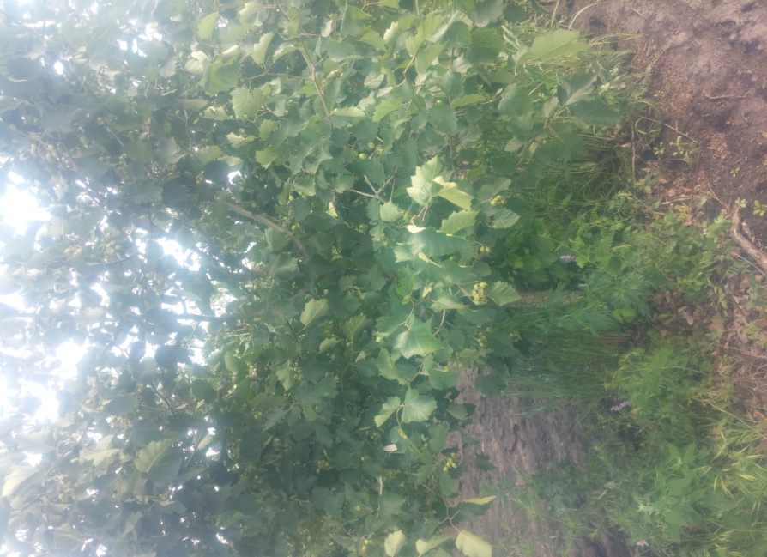
Рис. 1 – Сорт Людмил

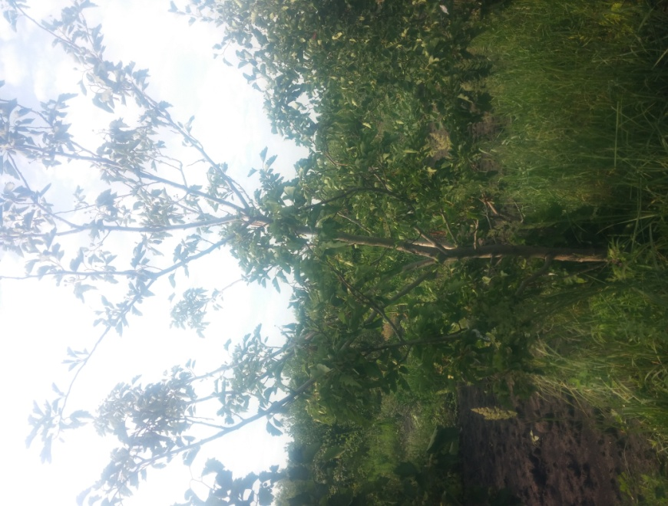
Рис. 2 – Боярышни китайский

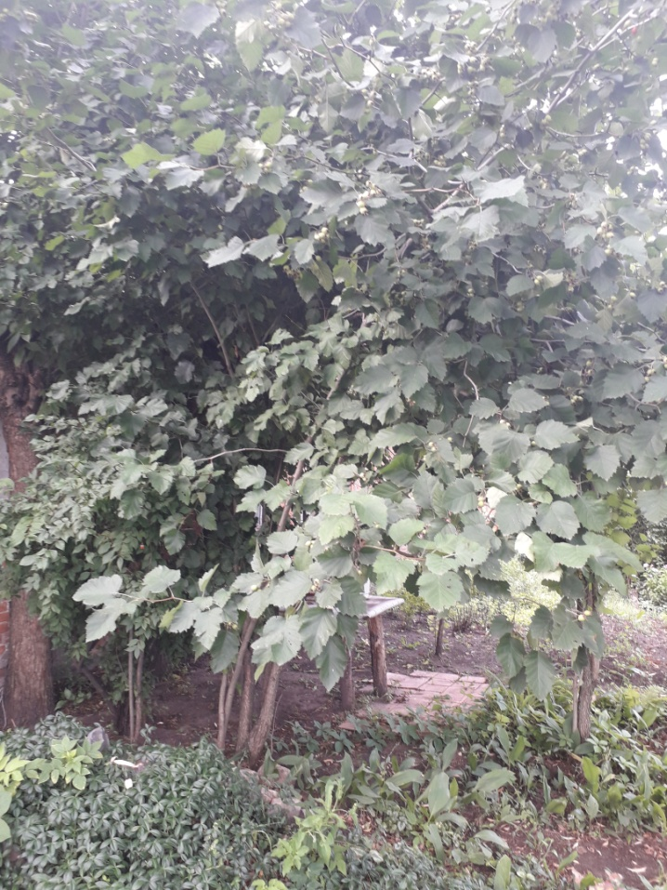
Рис. – 3 Боярышник кроваво-красный

2.3 Методика исследований
Проводились исследования по определению начала фаз вегетации растений боярышника. Начало цветения отмечали в те даты, когда на деревьях изучаемых сортов распускалось порядка 5-10% цветков; конец цветения отмечался датой, когда отцветало до 90% цветков, большая часть из которых уже осыпалась. Наступление зрелости плодов фиксировали в период достижения ими нормальной величины и соответствующей окраски. Отмечался также конец роста побегов. Началом листопада считали опадение более 25% листьев, а конец, когда большинство деревьев уже сбрасывали листву (до 75%) (Программа и методика сортоизучения плодовых, ягодных и орехоплодных культур, 1973, 1999).
Изучение фенофаз развития растений боярышника позволило нам выявить требования сортов к количеству тепла, света и других внешних факторов.
Проводились анализы на биохимический состав плодов. Определение сахаров в плодах растений боярышника проводилось по методу Бертрана: сахара извлекались горячей водой.
Определение общей кислотности определяли путем извлечения из измельченной мякоти плодов боярышника кислоты в результате нагревания с водой при 80^{о}С в течение 30 минут. Затем полученные кислоты оттитровали раствором щелочи и пересчитали на яблочную кислоту, т.к. ее содержание преобладает в большинстве плодов.
Аскорбиновую кислоту определяли йодометрическим методом.
Опыт 1. Изучить биологические особенности формирования урожая у изучаемых сортов боярышника (фенофазы развития).
Опыт 2. Исследовать биохимический состав плодов (витамин С, сахара, органические кислоты).

3 Результаты исследований
Фенология (от греч. phainómena – явления) – система знаний о сезонных явлениях природы, сроках их наступления и причинах, определяющих эти сроки. Этот термин предложил бельгийский ботаник Ш. Морран (1853). Фенология изучает сезонные явления мира растений, а также даты становления и схода снежного покрова, первых и последних заморозков, ледостава и т.п. У растений регистрируются сезонные фазы развития: набухание и раскрывание почек, цветение (начало и конец), формирование и созревание плодов и семян, листопад.
В период с 2017 по 2018 годы изучалась фенология боярышников сортов Людмил, боярышник китайский и кроваво-красный.
Вегетация у сортов Людмил и боярышник китайский в 2017 году была наиболее продолжительной (184-186 дней) по сравнению с боярышником кроваво-красным (170 дней).
Вегетация боярышника кроваво-красного укладывается в 170 дней, несмотря на то, что ее начало приходится почти на 10 дней позднее других изучаемых сортов.
Таблица 3 – Фенофазы развития растений боярышника (2017 г.)

Сорт | начало вегетации | Цветение |  |  | Созревание |  |  | листопад | продолжительность вегетации, дни
 |  | начало | конец | продолжительность дни | начало | конец | продолжительность дни
Боярышник китайский | 8.04 | 22.05 | 26.05 | 5 | 10.09 | 30.10 | 51 | 14.10 | 186
Людмил | 6.04 | 18.05 | 22.05 | 5 | 20.08 | 15.09 | 27 | 06.10 | 184
Кроваво-красный | 16.04 | 20.05 | 27.05 | 7 | 15.08 | 8.09 | 25 | 1.10 | 170

В 2018 году у окультуренных сортов вегетация начинается в равные сроки (27 апреля), однако боярышник китайский имеет наиболее продолжительный вегетационный период (186 дней).
Таблица 4 – Фенофазы развития растений боярышника (2018г.)

Сорт | Начало вегетации | Цветение |  |  | Созревание |  |  | Листопад | Продолжительность вегетации, дни
 |  | начало | конец | продолжительность дни | начало | конец | продолжительность дни
Боярышник китайский | 27.04 | 28.05 | 2.06 | 6 | 25.08 | 12.10 | 49 | 10.10 | 186
Людмил | 27.04 | 21.05 | 28.05 | 8 | 12.08 | 25.09 | 45 | 23.09 | 150
Кроваво-красный | 4.05 | 29.05 | 4.06 | 7 | 24.08 | 5.10 | 43 | 2.10 | 152

По результатам проведенных исследований выявлено, что длительность вегетации у изучаемых сортов значительно различается, однако сроки наступления и продолжительность фаз развития растений боярышников близки по значениям.
С целью определения лекарственных свойств боярышника, представляющих интерес для народа и медицины по содержанию биологически активных соединений, нами была проведена оценка биохимического состава плодов боярышника сорта Людмил, боярышника китайского, и боярышника кроваво-красного. Исследования проводились с 2017 по 2018 годы по следующим показателям: содержание витамина С (АК), кислотности, сахаров.
Созревание плодов сорта Людмил, боярышника китайского и кроваво-красного приходится на период с 12 августа по 30 октября (таблица 3,4). В это время мы собирали урожай и проводили исследования мякоти плодов в КНИЛ Мичуринского ГАУ (таблица 5).
Таблица – 5 Биохимический состав плодов боярышника 2017-2018 гг.
Сорт |  | Сахара % | Органическая кислотность % |  | Аскорбиновая кислота мг/100 г
2017 год
Людмил |  | 4,80 | 1,5 |  | 59,8
Б. китайский |  | 3,50 | 2,0 |  | 48,6
Б. кроваво-красный |  | 3,70 | 0,9 |  | 22,0
2018 год
Людмил | 4,48 |  |  | 1,6 |  | 60,1
Б. китайский | 3,20 |  |  | 1,8 |  | 49,0
Б. кроваво-красный | 3,70 |  |  | 0,9 |  | 21,1

Следует отметить, что сорт Людмил и боярышник китайский произрастают в промышленных условиях на территории «ФНЦ им. И.В. Мичурина» с использованием ряда агротехнических приемов таких как обрезка, полив, внесение удобрений и орошение. Все это способствует получению наиболее высокого урожая и крупных плодов с отличными вкусовыми качествами. Боярышник кроваво-красный, произрастая в диких условиях, не имеет таких качеств. Плоды его значительно мельче, крона загущена и содержание биологически активных веществ значительно ниже по сравнению с культурными сортами.
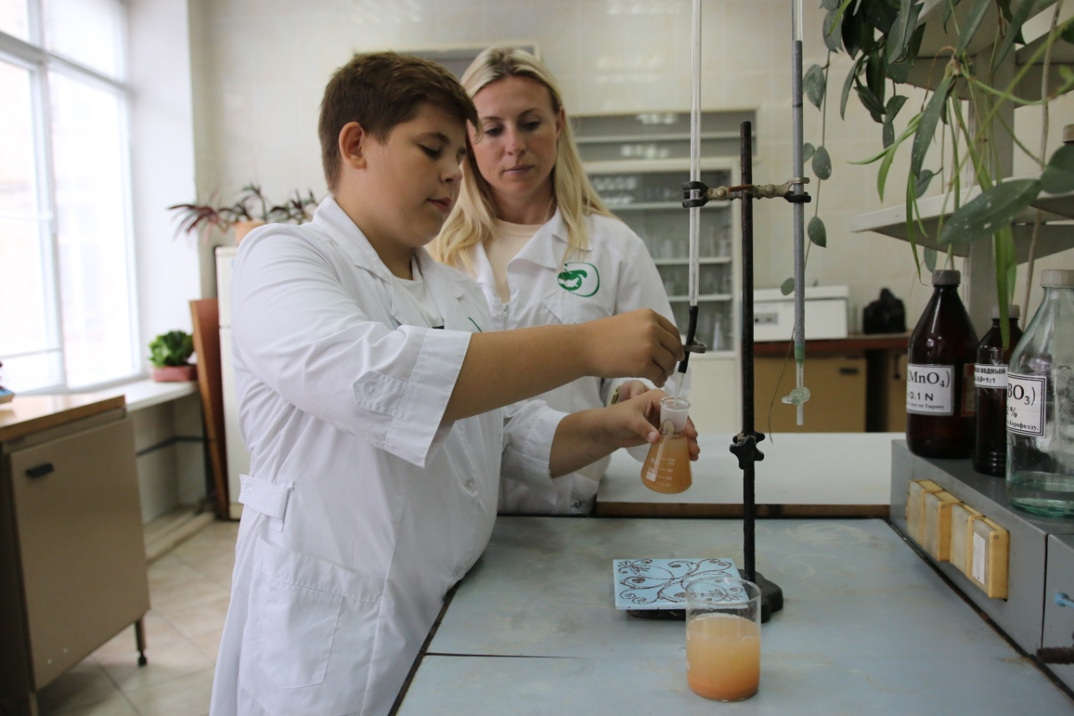

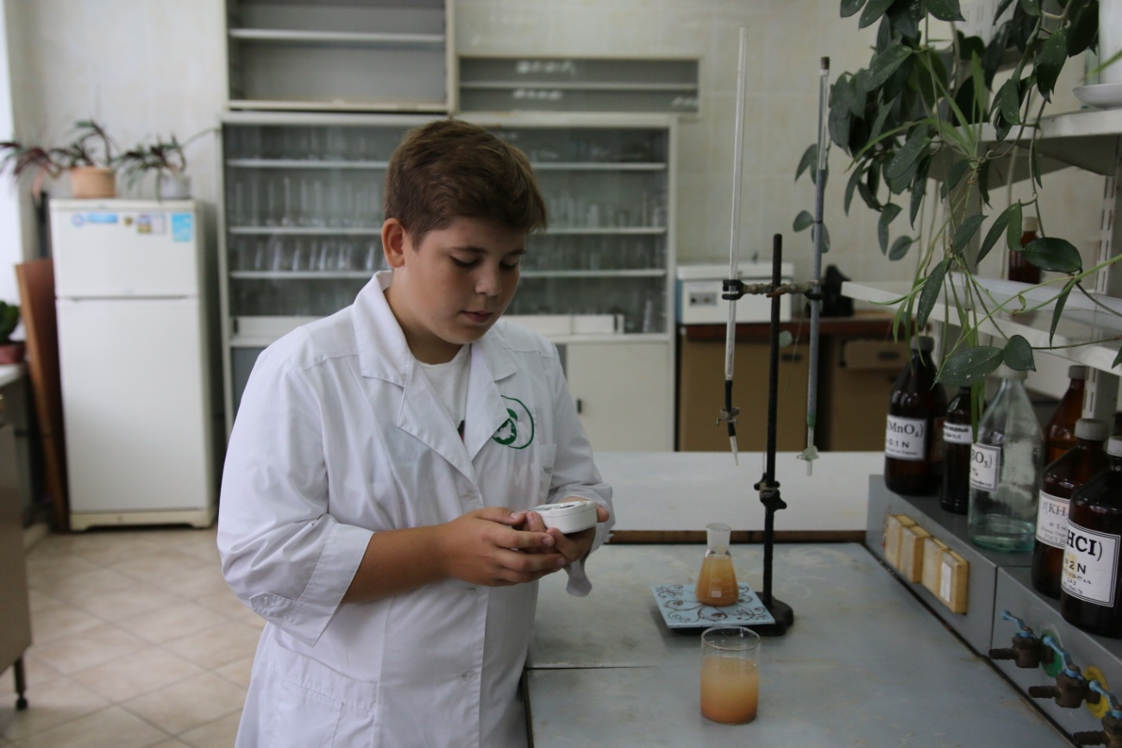

ЗАКЛЮЧЕНИЕ
Опираясь на литературные источники и данные, полученные в лаборатории, последовали выводы:
1. В плодах сорта Людмил содержится наибольшее количество витамина С – 58,2 мг/ 100 г. Боярышни китайский по сравнению с боярышником кроваво-красным содержит большее количество витамина С (48,6 мг/ 100 г).
2. Наибольший уровень кислотности выявлен у плодов сорта Людмил и боярышника китайского (1,5-2,0 %).
3. По данным Петровой В.П. (1987), содержание сахаров в плодах дикорастущего боярышника кроваво-красного составляет - (3,7 %)
РЕКОМЕНДАЦИИ
По результатам проведенных нами анализов мы выяснили, что окультуренные сорта Людмил и боярышник китайский способны накапливать большее количество витаминов, чем дикорастущие растения боярышника кроваво-красного. Учитывая их ценность для лекарственных целей, неприхотливость в культуре и другие положительные свойства, можем рекомендовать создавать культурные насаждения на приусадебных и учебно-опытных участках для использования плодов растений боярышников в качестве лекарственного сырья.

СПИСОК ЛИТЕРАТУРЫ
- Бахтеев, Ф.Х. Важнейшие плодовые растения / Ф.Х. Бахтеев. – М.: Просвещение, 1970. – 352с.
- Бобореко, Е.З. Боярышник / Е.З. Бобореко. – Минск: Наука и техника, 1974. – 224 с.
- Ващенко, И.М. Декоративные растения в саду / И.М. Ващенко, З.Л. Девочкина. – М.: Колос, 2000. – 115 с.
- Замятина, Н. Боярышник – красота, пища, лекарство, [Электронный ресурс] /Н. Замятина // Наука и жизнь. – 1999. – № 11. – URL: http: // www. nkj.ru. / archive / articles / 9909.
- Кирина, И.Б. Лечебное садоводство: учеб. пособие. / И.Б. Кирина, И.А. Иванова, Н.С. Самигуллина. – Мичуринск: Изд-во Мичуринского госагроуниверситета, 2009. – 163 с.
- Карпачева, Т.В. Хозяйственно-биологическая оценка отборных форм и видов боярышника в условиях ЦЧР: дис. … канд. с. – х. наук / Т.В. Карпачева, – Мичуринск, 2003. – 182 с.
- Куминов, Е.П. Нетрадиционные садовые культуры / Е.П. Куминов. Мичуринск: ВНИИС им. И.В. Мичурина, 1994. –С. 3-4.
- Лифляндский, В.Г. Лечебные свойства пищевых продуктов. / В.Г. Лифляндский, В.В. Закревский, М.Н. Андропова. – М.: ТЕРРА, 1996. – 544 с.
- Люта, М.Л. Использование лекарственного растительного сырья, содержащего микроэлементы, для получения сбора [Электронный ресурс] / М.Л. Люта, Г.В. Крамаренко, Л.В. Калаталюк, А.С. Кость. – Провизор. – 2004. – №15URL:http://www.рrovisor.com.ua/archive/2004/N15/art_19.php.?part_code=14&art_code=4282.
- Лихитченко, М.А. Боярышники Приморского края, их роль в лесных биогеоценозах и хозяйственное значение: автореф. дисс. ... канд. с.-х. наук / М.А. Лихитченко. – Уссурийск, 2004. – 26 с.
- Мухаметова, С.В. Биохимическая характеристика плодов некоторых видов боярышника в республике Марий Эл / С.В. Мухаметова // Вестник Казанского технологического университета. – 2013. – Т. 16. – № 15. – С. 103-107.
- Ноздрачева, Р.Г. Биотехнологические качества сливы и абрикоса селекции кафедры плодоовощеводства / Р.Г. Ноздрачева, А.Н.Веньяминов, Н.М. Круглов, А.С. Салманов // Пути повышения эффективности производства, хранения и переработки растениеводческой продукции: Сборник научных трудов / Воронеж. ГАУ. – Воронеж, 1997. – С. 27-28.
- Петрова, В.П. Дикорастущие плоды и ягоды / В.П. Петрова и ягоды. – М.: Лесн. Пром-сть, 1987. – 248 с.
- Русанов, Ф.Н. Теория и опыт переселения растений в условия Узбекистана / Ф.Н. Русанов. – Ташкент, 1974. – 112 с.
- Соловьева, Н.М. Рост и развитие некоторых видов боярышника в условиях Москвы: автореф. дисс…канд. биол. наук / Н.М. Соловьева. – М.: изд. МГУ, 1970. – 25 с.
- Соколов, С.Я. Справочник по лекарственным растениям: Фитотерапия. Справочник / С.Я. Соколов. – Алма-ата, 1991. – 90 с.
- Соловьёва, Н.М. Боярышник / Н.М. Соловьева. – М.: Агропромиздат, 1986. – 72 с. (Б-чка «Древесные породы»).
- Эсенова, X. Интродуцированные виды рода Crataegus L. в условиях Туркмении: автореф. дис. ... канд. биол. наук / Х. Эсенова. – Ашхабад, 1968. – 21 с.

ПРИЛОЖЕНИЕ 1
ПРЕПАРАТЫ, ИЗГОТОВЛЕННЫЕ НА ОСНОВЕ ПЛОДОВ БОЯРЫШНИКА

